問題３

実習用のコントローラを作成すること。
php artisan make:controller Jissyu5_3Controller

「resources」内の「view」フォルダの中に「jissyu5_3」フォルダを作成し、
「index.blade.php」 … ユーザ情報一覧画面
「show.blade.php」 … ユーザ情報詳細画面
「add.blade.php」 … ユーザ情報新規登録画面
「edit.blade.php」 … ユーザ情報更新画面
「del.blade.php」 … ユーザ情報削除画面
を用意すること。
※ソースコードの中身については後述有り

今回は下記のシーケンス図を利用すること。
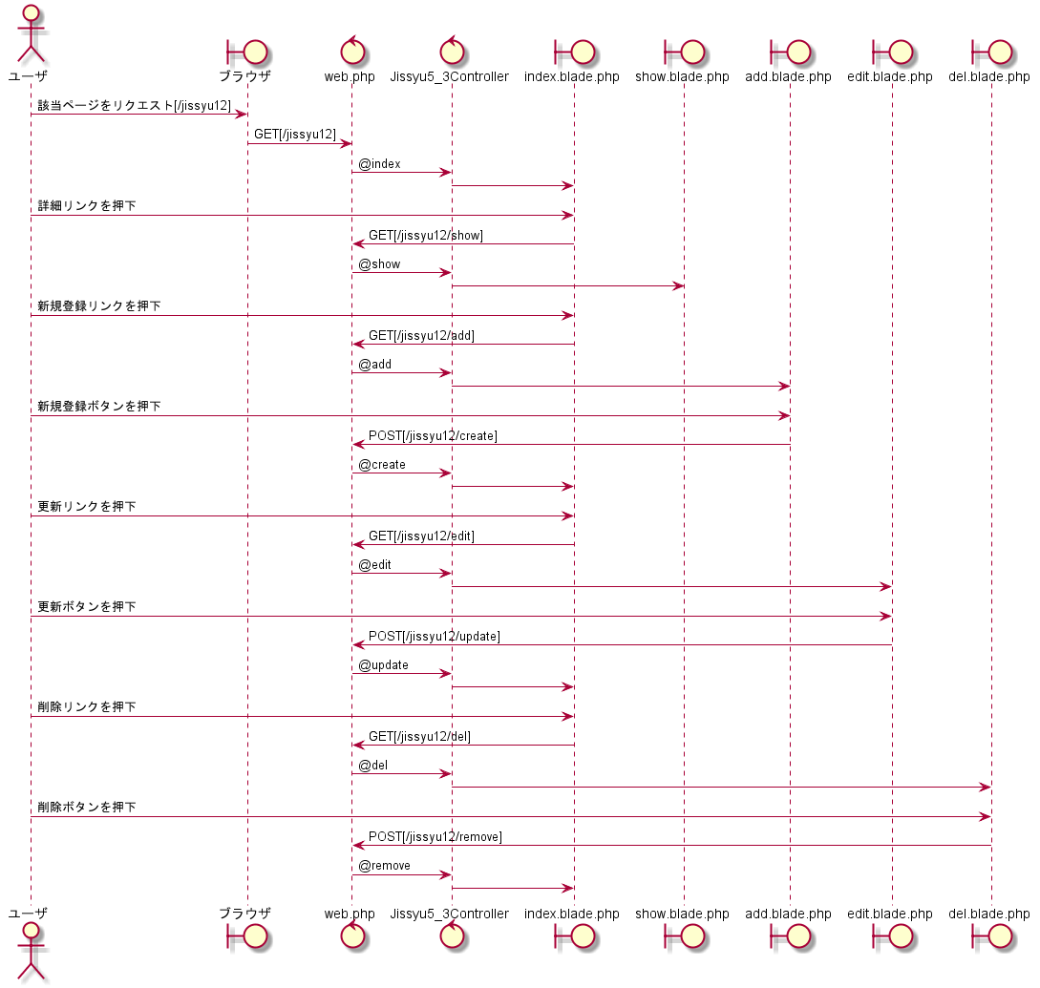

下記の結果になるようプログラムを作成すること。
問題2と動作は一緒なので、クエリビルダを用いてシステムを完成させること。
実行結果

ユーザ情報一覧画面
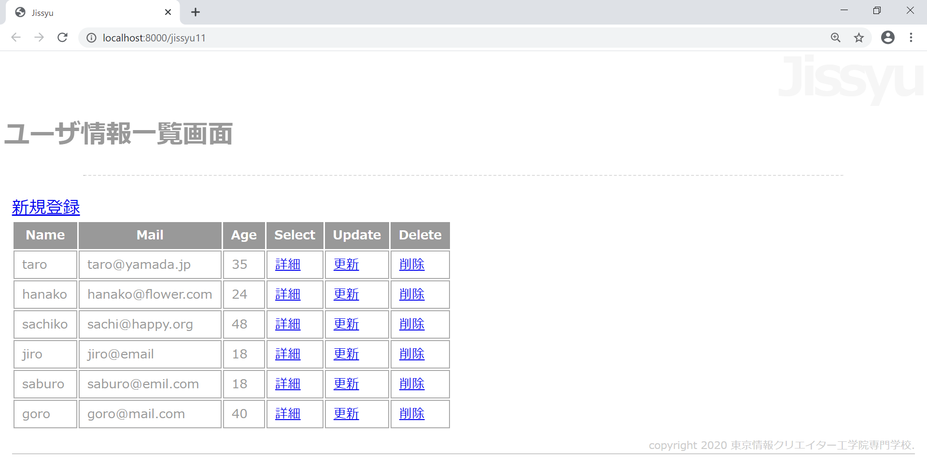

ユーザ情報詳細画面[taroの詳細リンクを押下]
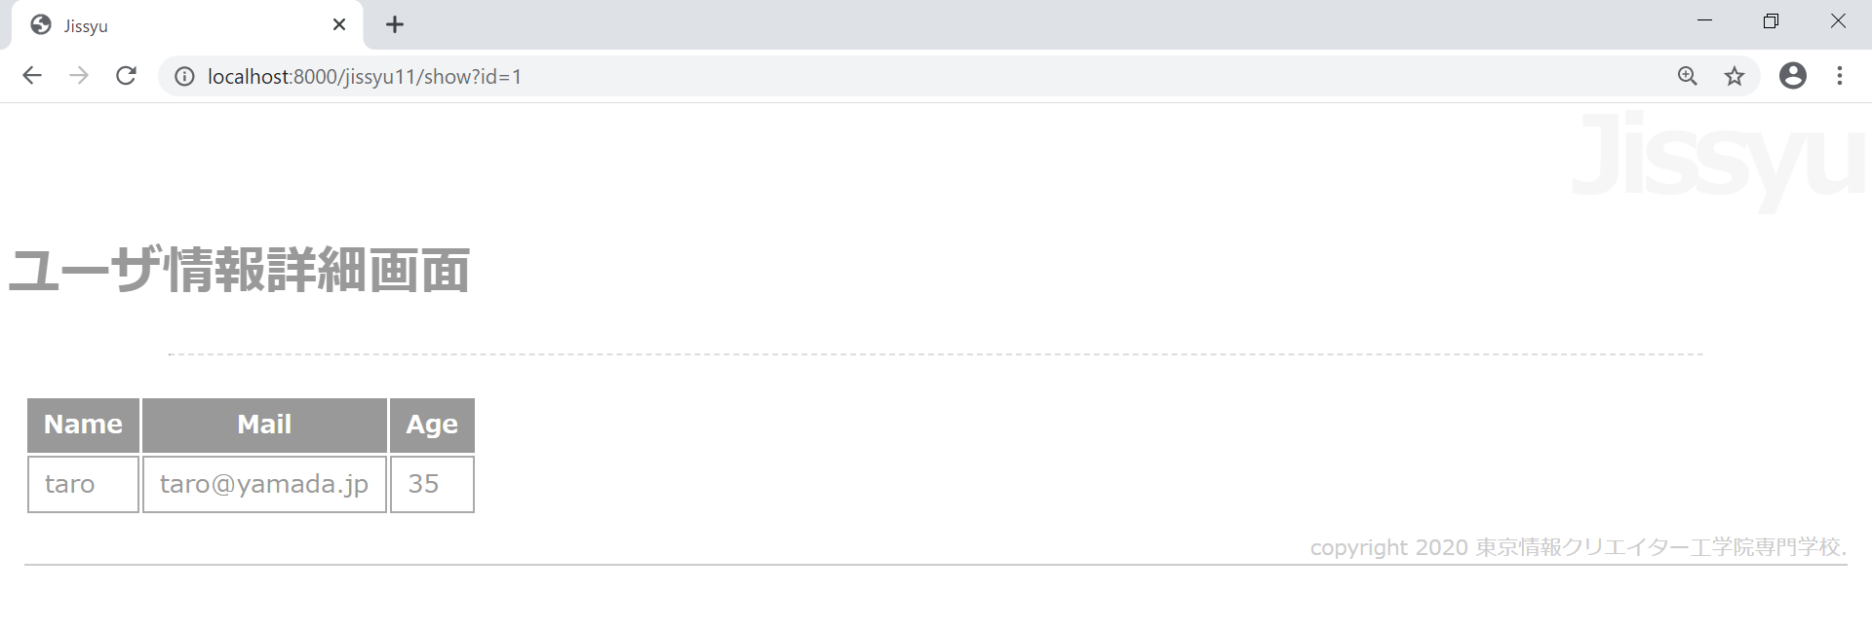
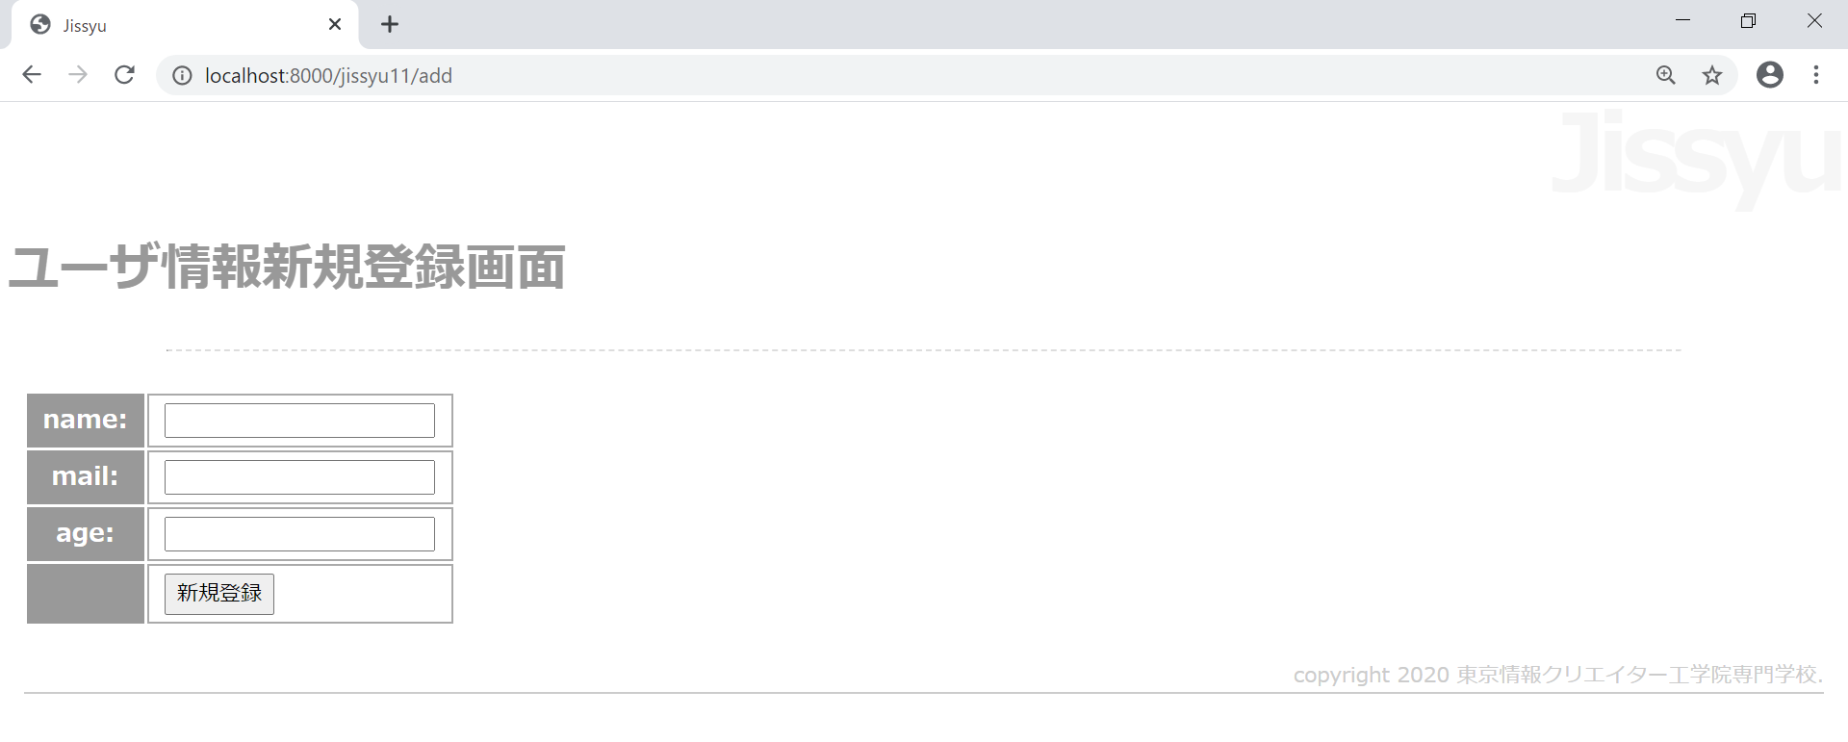
ユーザ情報新規登録画面[新規登録リンクを押下]
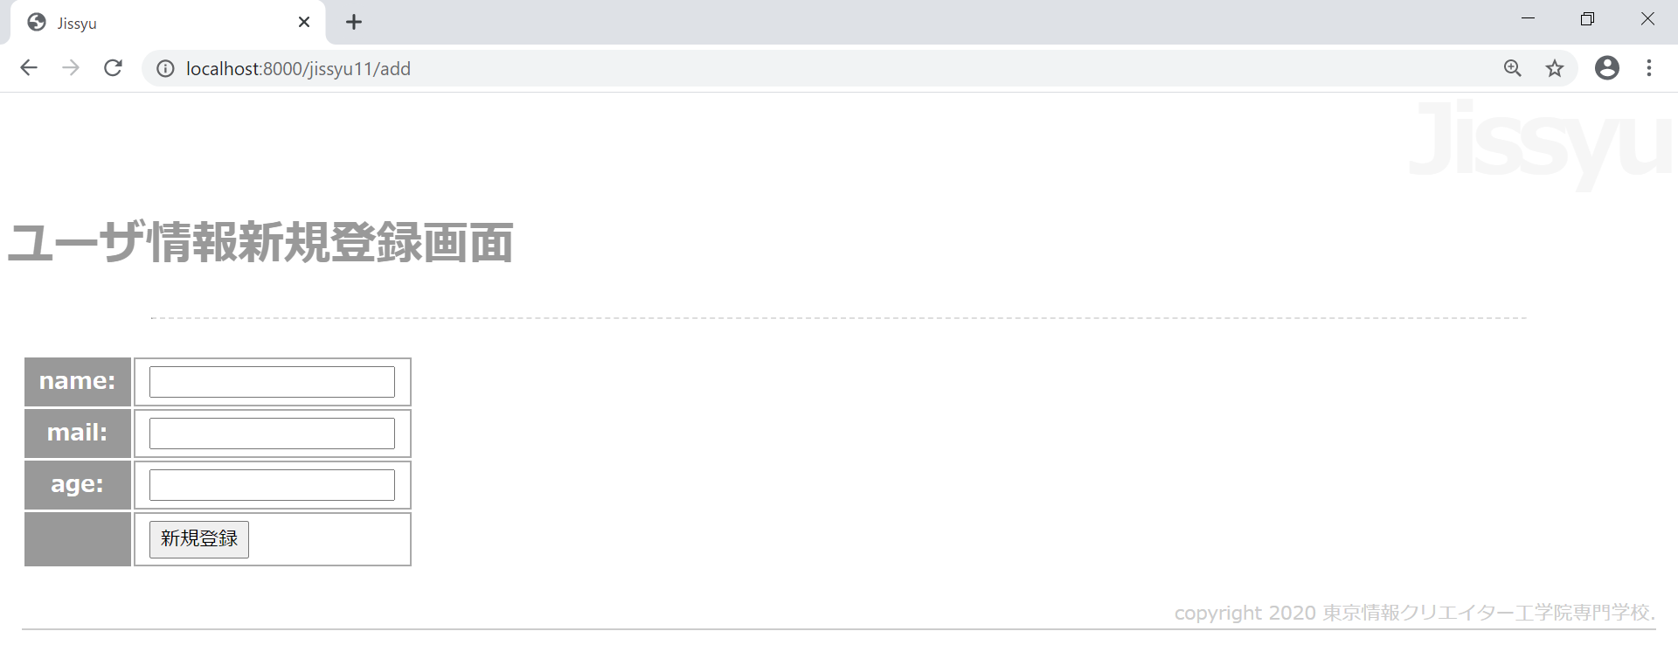

ユーザ情報

ユーザ情報更新画面[jiroの更新リンクを押下]
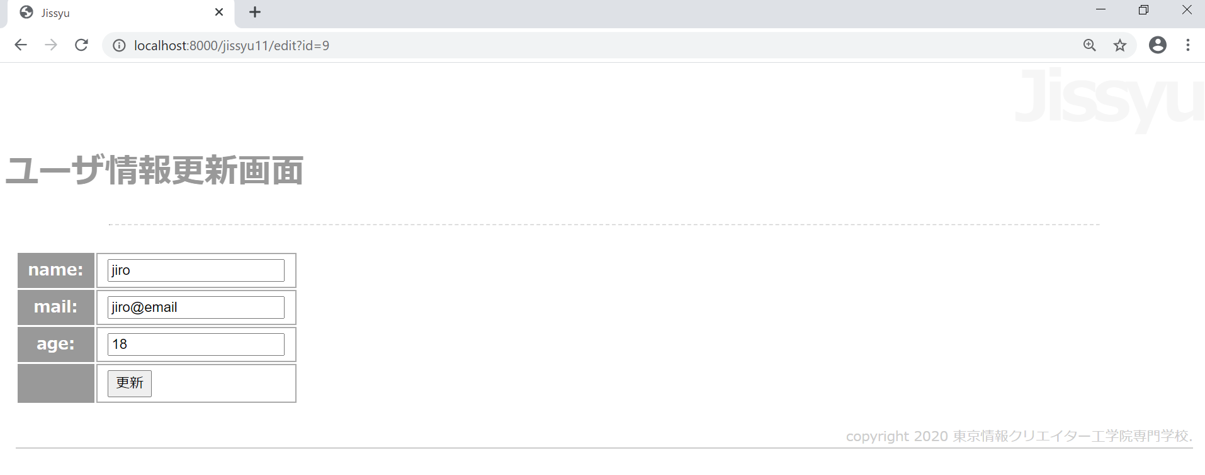

ユーザ情報削除画面[goroの削除リンク押下]
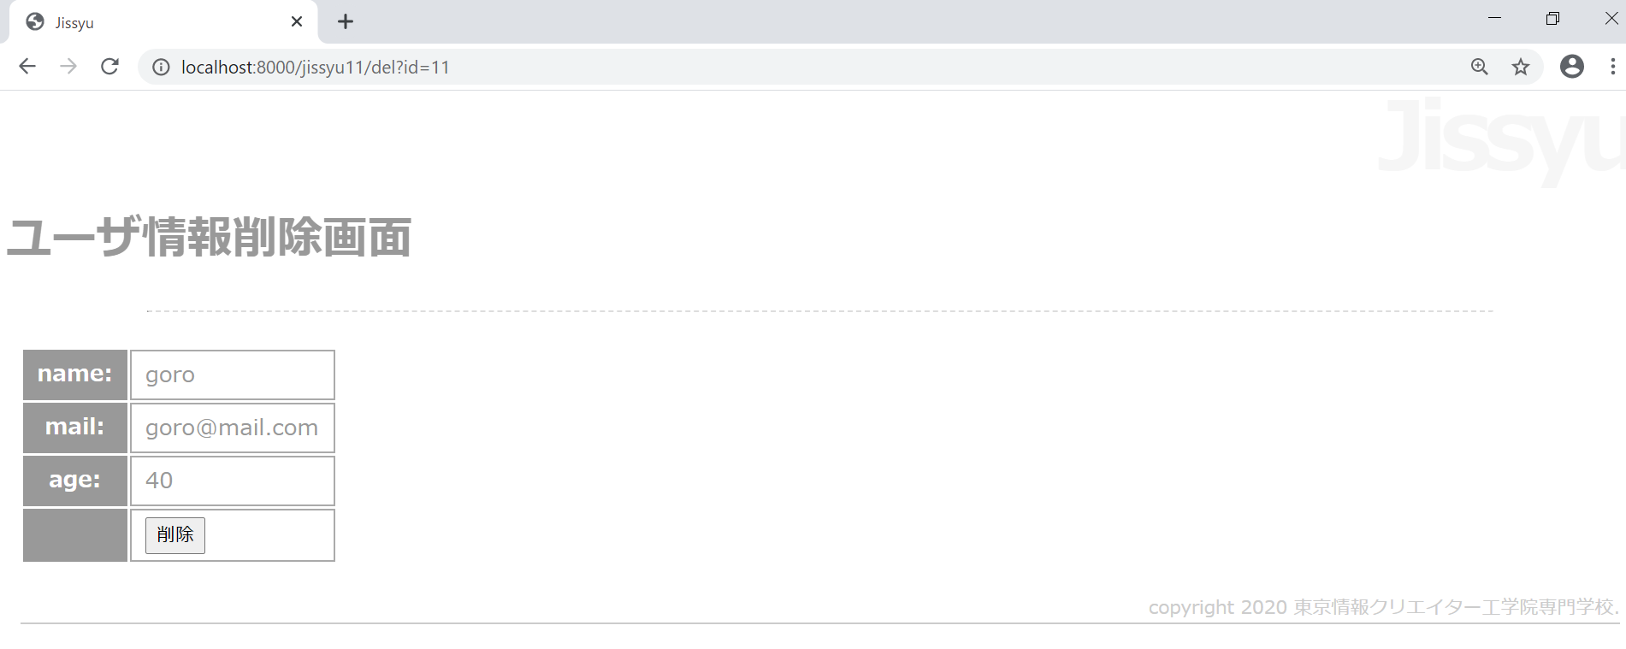

完成プログラム ファイル名：web.php
※他のルート情報は消さずに追記をすること。

Route::get('jissyu12', 'Jissyu5_3Controller@index');
Route::get('jissyu12/show', 'Jissyu5_3Controller@show');
Route::get('jissyu12/add', 'Jissyu5_3Controller@add');
Route::post('jissyu12/create', 'Jissyu5_3Controller@create');
Route::get('jissyu12/edit', 'Jissyu5_3Controller@edit');
Route::post('jissyu12/update', 'Jissyu5_3Controller@update');
Route::get('jissyu12/del', 'Jissyu5_3Controller@del');
Route::post('jissyu12/remove', 'Jissyu5_3Controller@remove');

未完成プログラム ファイル名：Jissyu5_3Controller.php

<?php

namespace App\Http\Controllers;

use Illuminate\Http\Request;
use Illuminate\Support\Facades\DB;

class Jissyu5_3Controller extends Controller
{
public function index(Request $request)
{
$items = ___(1)___;
return view('jissyu5_3.index', ['items' => $items]);
}
public function show(Request $request)
{
$id = $request->id;
$item = ___(2)___;
return view('jissyu5_3.show', ['item' => $item]);
}
public function add(Request $request)
{
return view('___(3)___');
}
public function create(Request $request)
{
$param = [
'name' => $request->name,
'mail' => $request->mail,
'age' => $request->age,
];
___(4)___;
return redirect('/jissyu12');
}
public function edit(Request $request)
{
$item = ___(5)___;
return view('jissyu5_3.edit', ['item' => $item]);
}
public function update(Request $request)
{
$param = [
___(6)___,
___(7)___,
___(8)___,
];
___(9)___;
return redirect('/jissyu12');
}
public function del(Request $request)
{
$item = ____(10)___;
return view('jissyu5_3.del', ['item' => $item]);
}
public function remove(Request $request)
{
___(11)___;
return redirect('/jissyu12');
}
}

完成プログラム ファイル名：index.php

@extends('layouts.jissyu')

@section('title', 'Jissyu')

@section('menu_title')
ユーザ情報一覧画面
@endsection

@section('content')
<a href="___(12)___">新規登録</a>
<table>
<tr><th>Name</th><th>Mail</th><th>Age</th><th>Select</th><th>Update</th><th>Delete</th></tr>
@foreach ($items as $item)
<tr>
<td>{{$item->name}}</td>
<td>{{$item->mail}}</td>
<td>___(13)___</td>
<td><a href="___(14)___">詳細</a></td>
<td><a href="/jissyu12/edit?id={{$item->id}}">更新</a></td>
<td><a href="/jissyu12/del?id={{$item->id}}">削除</a></td>
</tr>
@endforeach
</table>
@endsection

@section('footer')
copyright 2020 東京情報クリエイター工学院専門学校.
@endsection

完成プログラム ファイル名：show.blade.php

@extends('layouts.jissyu')

@section('title', 'Jissyu')

@section('menu_title')
ユーザ情報詳細画面

@endsection
@section('content')
<table>
<tr><th>Name</th><th>Mail</th><th>Age</th></tr>
<tr>
<td>{{$item->name}}</td>
<td>{{$item->mail}}</td>
<td>{{$item->age}}</td>
</tr>
</table>
@endsection

@section('footer')
copyright 2020 東京情報クリエイター工学院専門学校.
@endsection

未完成プログラム ファイル名：add.blade.php

@extends('layouts.jissyu')

@section('title', 'Jissyu')

@section('menu_title')
ユーザ情報新規登録画面
@endsection

@section('content')
<form action="___(15)___" method="post">
<table>
@csrf
<tr><th>name: </th><td><input type="text" name="name"></td></tr>
<tr><th>mail: </th><td><input type="text" name="mail"></td></tr>
<tr><th>age: </th><td><input type="text" name="age"></td></tr>
<tr><th></th><td><input type="submit" value="新規登録"></td></tr>
</table>
</form>
@endsection

@section('footer')
copyright 2020 東京情報クリエイター工学院専門学校.
@endsection

完成プログラム ファイル名：edit.blade.php

@extends('layouts.jissyu')

@section('title', 'Jissyu')

@section('menu_title')
ユーザ情報更新画面
@endsection

@section('content')
<form action="/jissyu12/update" method="post">
<table>
@csrf
<input type="hidden" name="id" value="{{$item->id}}">
<tr><th>name: </th><td><input type="text" name="name"
value="{{$item->name}}"></td></tr>
<tr><th>mail: </th><td><input type="text" name="mail"
value="{{$item->mail}}"></td></tr>
<tr><th>age: </th><td><input type="text" name="age"
value="{{$item->age}}"></td></tr>
<tr><th></th><td><input type="submit"
value="更新"></td></tr>
</table>
</form>
@endsection

@section('footer')
copyright 2020 東京情報クリエイター工学院専門学校.
@endsection

未完成プログラム ファイル名：del.blade.php

@extends('layouts.jissyu')

@section('title', 'Jissyu')

@section('menu_title')
ユーザ情報削除画面
@endsection

@section('content')
<form action="___(16)___" method="post">
<table>
@csrf
<input type="hidden" name="id" value="{{$item->id}}">
<tr><th>name: </th><td>{{$item->name}}</td></tr>
<tr><th>mail: </th><td>{{$item->mail}}</td></tr>
<tr><th>age: </th><td>{{$item->age}}</td></tr>
<tr><th></th><td><input type="submit" value="削除"></td></tr>
</table>
</form>
@endsection

@section('footer')
copyright 2020 東京情報クリエイター工学院専門学校.
@endsection

